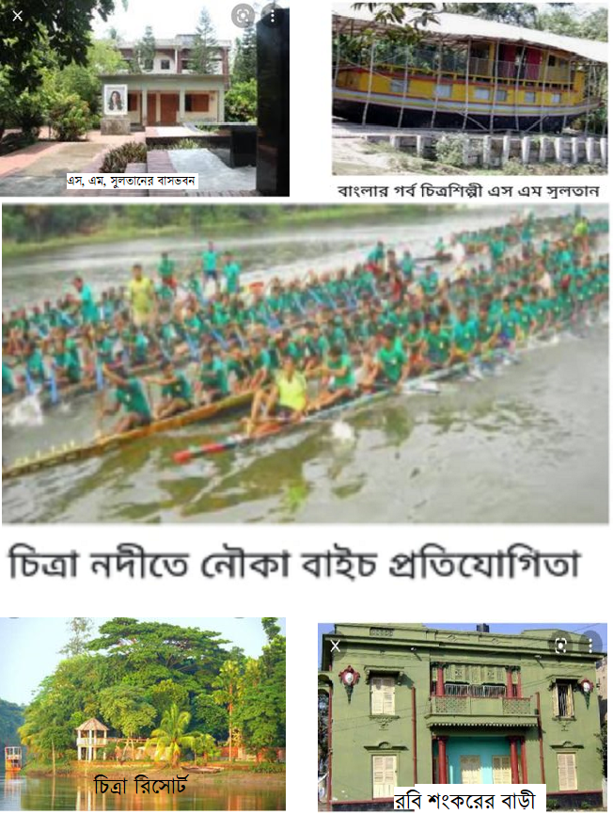
বিশ্ব পর্যটন দিবস ২৭ সেপ্টেম্বর তারিখে সারা বিশ্বব্যাপী পালিত হয়ে থাকে। জাতিসংঘের অধীনস্থ বিশ্ব পর্যটন সংস্থার প্রত্যক্ষ তত্ত্বাবধানে ১৯৮০ সাল থেকে সকল সদস্য দেশে এটি পালিত হয়ে আসছে। দিবসটির প্রধান উদ্দেশ্য হচ্ছে আন্তর্জাতিক সম্প্রদায় ও পর্যটন কেন্দ্রের সাথে সেতুবন্ধন গড়েতোলা।

আজ বিশ্ব পর্যটন দিবস। "অন্তর্ভুক্তিমূলক প্রবৃদ্ধির জন্য পর্যটন " এই প্রতিপাদ্য নিয়ে আগামী ২ অক্টোবর নড়াইল জেলা প্রশাসন ও 'পর্যটন বোর্ড' এর উদ্যোগে নড়াইলের চিত্রা নদীতে শুরু হবে নৌকাবাইচ প্রতিযোগিতা। উক্ত প্রতিযোগিতায় ভ্রমনপিপাসুদের আমন্ত্রণ।
যারা দূর দূরান্ত থেকে একসাথে স্বপরিবারে ও স্ববান্ধবে আসবেন তারা নড়াইলের পুরাতন ঐতিয্যবাহী জমিদারবাড়ি, বিশ্ববিখ্যাত চিত্রশিল্পী এস, এম সুলতানের বাড়ি (মাছিমদিয়া), সুরের সাধক রবি শংকরের বাড়ি, চিত্রা রিসোর্ট, নিরিবিলি পিকনিক কর্নার ইত্যাদি ও অন্যান্য উপভোগ্য বিষয়ের মধ্যে রয়েছে সুলতান মেলা এবং মেলা চত্বর সংলগ্ন বাঁধা ঘাট, ঘুরে যেতে পারেন।

